

العدد الثاني والاربعون / السنة الخامسة الاحد 25-04-2021
عدد الصفحات /10/
مقـــــــــــــــــــالات

نشرة أخبـــــــــار يومية
أخبــــــــــــــــــــــار
شــــــــــــــؤون سياسية وأخبـــــــــــــار ميدانيــــــــــــــــة

عشرات الضحايا بحريق داخل مشفى مخصص لعلاج كورونا ببغداد

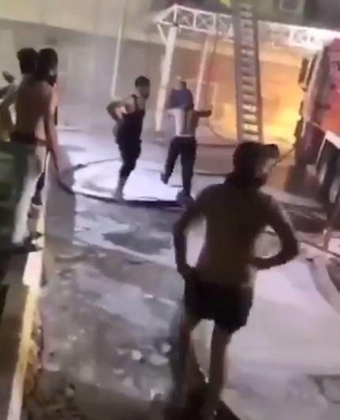
رصد –متابعات

تعرض مستشفى "ابن الخطيب" المخصص لعلاج مرضى فيروس كورونا في العاصمة بغداد لحريق هائل مساء أمس السبت24-04-2021، ما أسفر عن سقوط 23 قتيلا وحوالي 50 جريحا.
ونقلت وكالة "فرانس برس" عن مصادر طبية أن الكارثة التي نجمت عن الانفجار في وحدة للعناية المركزة سببه عدم الالتزام بشروط السلامة المتعلقة بتخزين أسطوانات الأوكسجين المخصصة لعلاج مرضى كورونا.
وبينت مصادر طبية أنّ فرق الإنقاذ واجهت صعوبة في إنقاذ المرضى ونقلهم إلى مستشفيات أخرى، وخصوصاً المصابين بفيروس كورونا، إذ إن المستشفى يحوي جناحاً خاصاً للمصابين بالفيروس.

وأعلن الدفاع المدني أن فرقه سيطرت على الحريق الذي "بدأ بانفجار أسطوانة أوكسجين، بحسب شهود عيان".
وأشار إلى أن "المستشفى يخلو من منظومة استشعار الحرائق وإطفائها، والأسقف الثانوية عجلت من انتشار النيران بسبب احتوائها على مواد فلّينية سريعة الاشتعال.
في حين قال رئيس وحدة الدفاع المدني اللواء كاظم بوهان، لوسائل إعلام حكومية، إنه أُنقذ 90 شخصا من أصل مئة وعشرين مريضا وأقاربهم.
من جهتها أصدرت وزارة الصحة في بيانا أنها ستعلن في وقت لاحق الموقف الدقيق لأعداد الضحايا والمصابين.

الاول منذ توليه المنصب..بايدن يجري اتصالاً بأردوغان ..ماذا قال عن ابادة الارمن؟

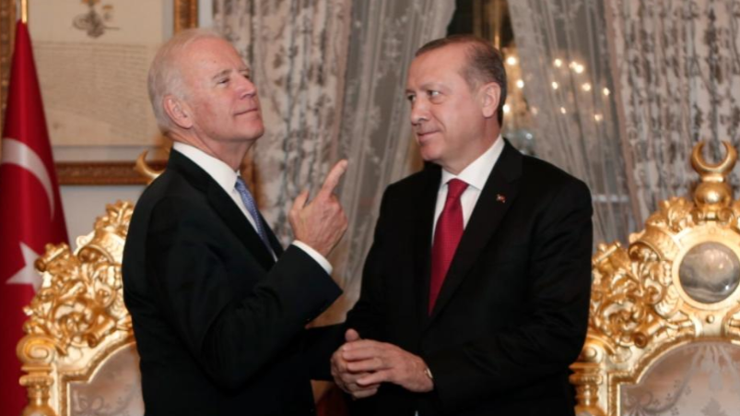
رصد –متابعات

أجرى الرئيس الأمريكي جو بايدن اتصالا مع نظيره التركي رجب طيب أردوغان، هو الأول من نوعه منذ تولي بايدن الرئاسة في الـ20 من يناير /كانون الثاني الماضي.
وقالت شبكة "CNN" الأمريكية إن "الرئيس الأمريكي أبلغ نظيره التركي يوم الجمعة23-04-2021، أنه يعتزم الاعتراف بمذبحة الأرمن التي ارتكبتها الدولة العثمانية عام 1915 على أنها إبادة جماعية".
وأعقب الاتصال الهاتفي بيان مقتضب عن البيت الأبيض، تحدث عن الإطار العام للحوار الذي دار بين الزعيمين.

وكتب البيت الأبيض أن بايدن أعرب لأردوغان "عن اهتمامه بعلاقات ثنائية بناءة تشمل مجالات تعاون موسع وإدارة فعالة للخلافات".
بدوره، ذكر بيان صادر عن دائرة الاتصال بالرئاسة التركية، أن الرئيسين اتفقا في اتصال هاتفي على عقد لقاء ثنائي على هامش قمة زعماء حلف شمال الأطلسي "الناتو" المرتقبة في يونيو/ حزيران المقبل، بحسب وكالة الأناضول.
وأضاف البيان أن أردوغان أكد لبايدن أهمية حل قضايا مثل وجود تنظيم "غولن" الإرهابي في الولايات المتحدة والدعم الأمريكي لـ"ي ب ك/ بي كا كا" الإرهابي في سوريا.
وشدد الرئيس التركي على أن حل تلك القضايا مهم لنقل العلاقات التركية الأمريكية إلى مستويات أعلى.

بين خوفين ..التحرش الالكتروني يلاحق نساء المحرر ويتحول الى وسيلة تهديد وابتزاز

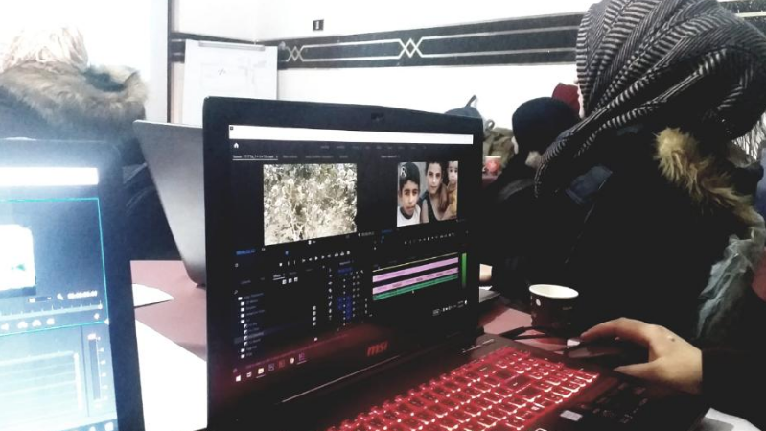
رصد –متابعات
ساهمت التكنولوجيا الحديثة بانتشار أنواع جديدة من العنف الممارس ضد النساء أبرزها التحرش، والمطاردة والملاحقة الإلكترونية، والابتزاز الإلكتروني، المراقبة والتجسس، الاستخدامات غير الأخلاقية للإنترنت عبر تحريف الصور ومقاطع الفيديو والتهديد بها لأهداف مادية وجنسية.
ويعد العنف الإلكتروني من أخطر أنواع العنف لكون الجاني غير معروف ويلجأ لاستخدام كاميرات الموبايلات والتسجيلات الصوتية إضافة لاختراق الخصوصيات عبر مواقع الإنترنت بهدف إيقاع الأذى بالأخرين والتشهير بهم.
نساء ضحايا العنف الإلكتروني
وتفضل غالبية النساء ضحايا العنف الالكتروني في إدلب وشمال غرب سوريا الصمت خشية الفضيحة وتحميلهن مسؤولية ذنب لم يقترفنه واعتبارهن مذنبات حتى من أقرب الناس لهن.
واضطرت (ردينة ح) لترك عملها والانقطاع عن العالم لفترة طويلة بسبب تسريب صورها الشخصية على مواقع التواصل الاجتماعي من قبل أشخاص استخدموا أسماء وهمية لم تنصاع لابتزازاتهم المالية وتحرشاتهم الجنسية، تقول ردينة " يمكن أن تكون المرأة في غرفتها أو مكتبها وفجأة يستطيع أي شخص تحت اسم وهمي أن يرسل تهديداً لها ويدمر حياتها وسمعتها".
للحظة شعرت ردينة أنها دمرت بشكل فظيع وقضي على مستقبلها بعد أن باتت تقتلها نظرات الشك والريبة لمن حولها دون أن تجد من يصدقها ويقف إلى جانبها.
وتعتقد ردينة أن اختراق ملفاتها حدثت أثناء صيانة هاتفها عدة مرات في عدد من مراكز الصيانة ولذا فهي غير متأكدة من الشخص الفاعل.
وللوقوف على الظاهرة والحد منها أطلقت منظمة بارقة أمل تدريبات نسائية على صيانة الموبايل تلتها إنشاء مركز لصيانة الموبايلات خاص بالنساء في إدلب.
وقالت بيان دردورة إحدى العاملات في المركز أن هدفها من دخول مجال الصيانة هو حماية خصوصيتها وخصوصية غيرها من النساء وذلك بعد أن لمست حاجة كبيرة لدى النساء لوجود امرأة مختصة بهذا المجال تساعدهن في صيانة أعطال هواتفهن وتحافظ على بياناتهن دون أن يضطررن لإتلاف الجهاز خوفاً من تسريب صورهن في مراكز الصيانة الرجالية.
وتضيف أنه " من حق النساء والفتيات الوصول الآمن إلى الإنترنت واستخدام أجهزتهن المحمولة بحرية وأمان دون تعرضهن لأي نوع من أنواع العنف الإلكتروني".

ميليشات ايران تقتل وتحرق اطفالاً بحلب وتركيا تنشئ نقطة عسكرية جديدة بادلب

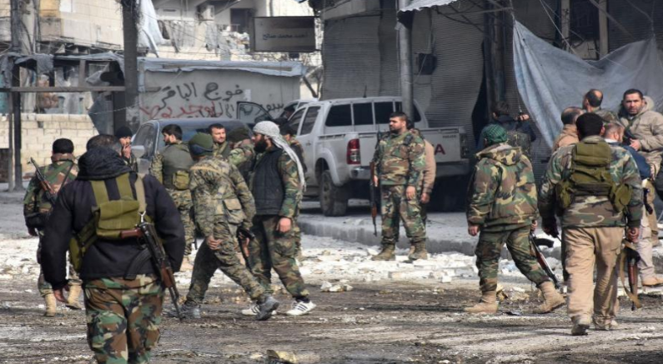
رصد –متابعات
أفادت شبكة "عين الفرات" بأن الميليشيات الإيرانية اقتحمت قرية عيسان جنوب شرق حلب، وقتلت أطفالاً وأحرقت منازل على خلفية هجوم شنَّه مجهولون استهدف مقرها في بلدة الوضيحي جنوب حلب، وأسفر عن مقتل عدد من العناصر اللبنانيين التابعين للميليشيات الإيرانية.
وأضافت الشبكة أن عناصر مجهولي التبعية أطلقوا، قبيل فجر أمس السبت24-04-2021، قذيفة "آر بي جي" على مقر الميليشيات الإيرانية في بلدة الوضيحي، ما أدى إلى مقتل عنصرين لبنانيين وإصابة القيادي، الحاج سيف أبو صبرا (مسؤول أمني ومشرف على نقاط الحراسة التابعة للميليشيات).
وعقب الهجوم قررت الميليشيات اقتحام قرية عيسان بذريعة أنَّ الهجوم كان من جهتها، حيث بدأت الميليشيات عدوانها على القرية بإطلاق النار بشكل كثيف على بيوت المدنيين تبعه حملة اعتقالات طالت 28 مدنياً بينهم كبار بالسن للتحقيق معهم، كما أطلقت النار على الطفل فريد الشامي (12 عاماً)، أثناء محاولته الهروب خوفاً منهم متسببةً بمقتله، كما أحرقت 3 منازل للمدنيين ما أدى لموت الطفلة هدى (5 سنوات) داخل أحد البيوت.
نقطة تركية جديدة بإدلب
ذكر مراسل أورينت بأن الجيش التركي أنشأ نقطة عسكرية جديدة له في بلدة الزيادية التابعة لمدينة جسر الشغور بريف إدلب الغربي.
فيما أكد ناشطون أن أهمية النقطة الجديدة تكمن في قربها من خطوط المواجهة مع ميليشيا أسد على جبهة ريف اللاذقية.

ابن السويداء "نبيل خير" شاهد جديد على اجرام اسد الذي رفض اخراجه حياً من معتقلاته

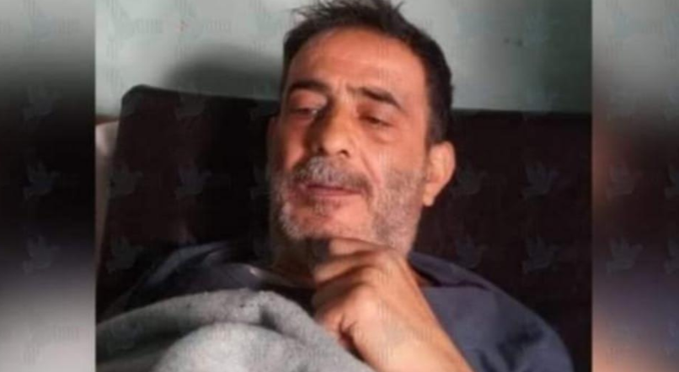
رصد –متابعات

توفي يوم الجمعة23-04-2021، "نبيل خير" أحد أبناء محافظة السويداء، والمعتقل في سجون نظام أسد منذ 30عاما، بعد اتهامات عديدة وجهت له من قبل "المخابرات" إلا أن عائلته وصفت التهم بالكيدية، مشيرة إلى أنه اعتقل بسبب آرائه السياسية.
وتلقت عائلة "نبيل" نبأ وفاته في مشفى السويداء الوطني إثر وعكة صحية، بعد أيام من إسعافه من سجن السويداء المركزي، حيث كان يمضي فترة حكمه بالسجن المؤبد.
ونقل موقع "السويداء 24" عن مصدر مقرب من المتوفى قوله: إن مخابرات أسد اعتقلت نبيل عام 1991، عندما كان متوجهاً لعمله في لبنان، أثناء فترة وجود "الجيش السوري" هناك، مشيراً إلى أن جهاز "المخابرات العسكرية" كان مسؤولاً عن اعتقاله، بسبب تقارير أمنية، تقول عائلته إنها كيدية.
وأضاف المصدر أنه بعد اعتقال "نبيل" في لبنان تم تحويله إلى فرع فلسطين في دمشق، أمضى فيه 6 أشهر وتعرض لعمليات تعذيب قاسية، قبل أن يتم تحويله إلى محكمة الميدان العسكري، حيث وجهت له عدة تهم منها الانضمام إلى "جيش لحد" والتعاون مع جهات معادية.
وأشار إلى أن نبيل” لم يتمكن من توكيل محامٍ أو الدفاع عن نفسه، منوها إلى أن محكمة الميدان حكمت عليه بالإعدام، ثم تراجعت عن الحكم إلى السجن المؤبد، وتم تحويله إلى سجن صيدنايا ليقضي فيه حوالي 20 عاماً.

تركيا ترد على اعتراف بايدن "بمجازر الارمن"وتطالب بالعودة الى مشروع 2005

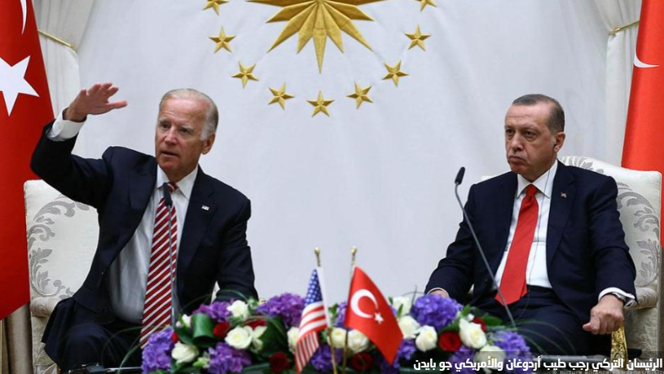
رصد –متابعات

أثار الرئيس الأمريكي جو بايدن غضب تركيا باعترافه أمس بمذابح الأرمن التي ارتكبت في عهد الإمبراطورية العثمانية حين وصفها بـ"إبادة جماعية".
وعلى الفور ردت وزارة الخارجية التركية ببيان شديد اللهجة، كما استدعت السفير الأمريكي في أنقرة للاحتجاج على تصريحات بايدن، مجددة المطالبة في نفس الوقت بالعودة إلى مشروع 2005 ، الذي طرحته بخصوص كشف الحقائق التاريخية عن ما تعرض له الأرمن عام 2015.
وفي بيان الرد، أكدت وزارة الخارجية التركية، أن بايدن لا يملك الحق القانوني في الحكم على المسائل التاريخية، وتصريحاته عن "الإبادة" المزعومة للأرمن لا قيمة لها.
وشددت تركيا على عدم إمكانية إطلاق "الإبادة الجماعية" على تلك الأحداث بل تصفها بـ"المأساة" لكلا الطرفين، وتدعو إلى تناول الملف بعيدا عن الصراع السياسي وحل القضية بمنظور "الذاكرة العادلة" الذي يعني التخلي عن النظرة الأحادية إلى التاريخ، وتفهم كل طرف ما عاشه الآخر، والاحترام المتبادل لذاكرة الماضي لكل طرف.
ودعا بيان الخارجية التركية، الرئيس الأمريكي إلى تصحيح ما وصفه البيان بـ"الخطأ الجسيم"، ودعمه الجهود الدبلوماسية ودعم الجهود الهادفة إلى ترسيخ ممارسة التعايش السلمي في المنطقة، خاصة بين الأمتين التركية والأرمينية.
زلزال بقوة 4.1 درجة في بيتليس

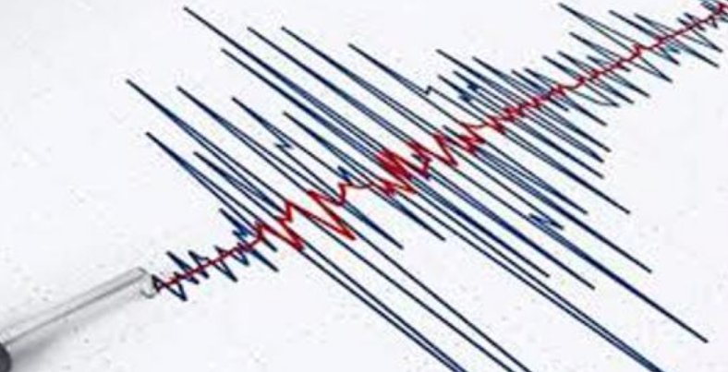
رصد –متابعات
ضرب زلزال بلغت قوته 4.1 درجة على مقياس ريختر في منطقة هيزان في بيتليس.
وذكرت قناة سي إن إن وفق ما ترجمته نيوترك بوست وفقا للبيانات الصادرة عن إدارة الكوارث الطبيعية أفاد أن الزلزال وقع في تمام الساعة 12:39 بعد الظهر.
وأشارت إلى أن عمق الزلزال بلغ 6 كليومترات.
ولم يبلغ عن أي خسائر جراء الزلزال.

الليرة السورية تواصل التحسن وتسجل سعراً جديداً امام الدولار 25-04-2021

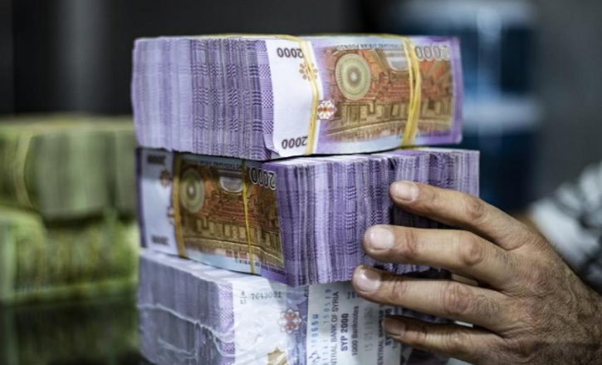
رصد –متابعات
شهدت الليرة السورية اليوم الأحد 25-04-2021 تحسناً جزئياً في سعرها أمام العملات الأجنبية، إذ سجلت الليرة اليوم سعر 2940 ليرة سعر المبيع، مقابل 2875 ليرة سعر الشراء للدولار الأمريكي الواحد. في حين حافظت الليرة التركية على قيمتها أمام العملات الأجنبية بعد استقرار نسبي عاشته في الأيام القليلة الماضية.
سعر الليرة السورية أمام العملات الأجنبية:



